Nama :Ervan Dwi Ardian

Kelas : 3E

NIM : 2241760138

**Praktikum 1: Menerapkan Control Flows ("if/else")**

**Langkah 1:**

Ketik atau salin kode program berikut ke dalam fungsi main().

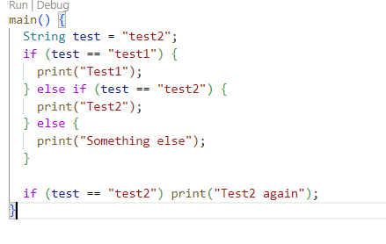

**Langkah 2:**

Silakan coba eksekusi (Run) kode pada langkah 1 tersebut. Apa yang terjadi? Jelaskan!

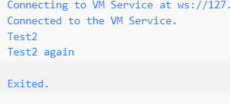

Kode tersebut dimulai dengan mendeklarasikan variabel test bertipe String dan menginisialisasinya dengan nilai "test2". Kemudian, blok if-else if-else pertama memeriksa nilai variabel test: jika test bernilai "test1", maka akan mencetak "Test1"; jika test bernilai "test2", maka akan mencetak "Test2"; dan jika tidak ada yang cocok, maka akan mencetak "Something else". Dalam eksekusi ini, karena test bernilai "test2", maka yang dicetak adalah "Test2". Selanjutnya, blok if kedua memeriksa lagi apakah test bernilai "test2" dan jika benar, mencetak "Test2 again". Karena nilai test memang "test2", maka kondisi ini juga terpenuhi dan mencetak "Test2 again". Jadi, output dari kode ini adalah: "Test2" dan "Test2 again".

**Langkah 3:**

Tambahkan kode program berikut, lalu coba eksekusi (Run) kode Anda.

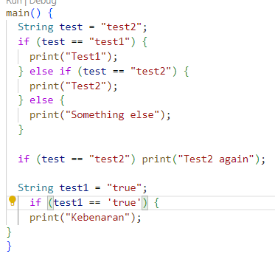

Apa yang terjadi ? Jika terjadi error, silakan perbaiki namun tetap menggunakan if/else.

Screenshout yang ada diatas sudah diperbaiki

**Praktikum 2: Menerapkan Perulangan "while" dan "do-while"**

**Langkah 1**:

Ketik atau salin kode program berikut ke dalam fungsi main().

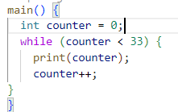

**Langkah 2:**

Silakan coba eksekusi (Run) kode pada langkah 1 tersebut. Apa yang terjadi? Jelaskan! Lalu perbaiki jika terjadi error.

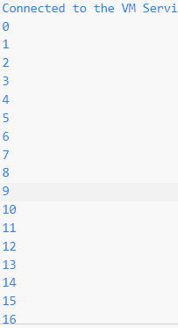

Kode tersebut memiliki output yang akan mencetak angka 0-32 satu tiap baris

Pemjelasan kode tersebut dimulai dengan mendeklarasikan dan menginisialisasi variabel counter dengan nilai 0. Kemudian, sebuah loop while digunakan untuk menjalankan blok kode selama nilai counter kurang dari 33. Di dalam loop, nilai counter dicetak menggunakan fungsi print, dan setelah itu, nilai counter ditambahkan 1 pada setiap iterasi. Loop ini akan terus berjalan dan mencetak nilai counter berturut-turut dari 0 hingga 32. Setelah counter mencapai 33, kondisi while (counter < 33) tidak lagi terpenuhi, sehingga loop berhenti.

**Langkah 3:**

Tambahkan kode program berikut, lalu coba eksekusi (Run) kode Anda.

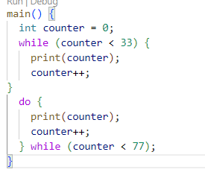

Apa yang terjadi ? Jika terjadi error, silakan perbaiki namun tetap menggunakan *do-while*

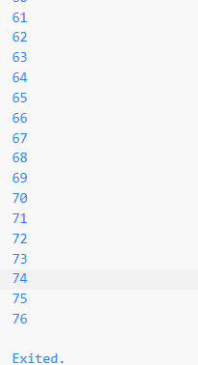

Kode tidak terjadi error dan melanjutkan kode yang sebelumnya sampai nomor 76 satu tiap baris

**Praktikum 3: Menerapkan Perulangan "for" dan "break-continue"**

**Langkah 1:**

Ketik atau salin kode program berikut ke dalam fungsi main()

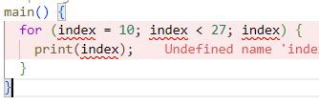

**Langkah 2:**

Silakan coba eksekusi (Run) kode pada langkah 1 tersebut. Apa yang terjadi? Jelaskan! Lalu perbaiki jika terjadi error

**Langkah 3:**

Tambahkan kode program berikut di dalam *for-loop*, lalu coba eksekusi (Run) kode Anda

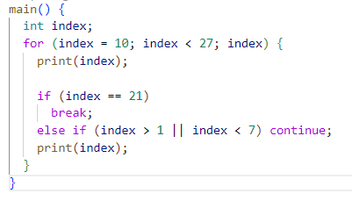

**Tugas Praktikum**

1. Silakan selesaikan Praktikum 1 sampai 3, lalu dokumentasikan berupa screenshot hasil pekerjaan beserta penjelasannya!

Sudah tertera diatas

1. Buatlah sebuah program yang dapat menampilkan bilangan prima dari angka 0 sampai 201 menggunakan Dart. Ketika bilangan prima ditemukan, maka tampilkan nama lengkap dan NIM Anda.

